自動化工程師證照
氣壓術科測試資料

目錄
- 氣壓術科測試考試規則--------------------------------------- 3
- 術科試題內容----------------------------------------------- 4
- 評審表---------------------------------------------------- 9
- 場地設備表------------------------------------------------ 10
- 材料表---------------------------------------------------- 10

壹、氣壓術科測試考試規則
ㄧ、本術科測驗時間為2小時。
二、本測試題目共分5題，考生須各自抽籤決定本次受測題目。
三、本測試之評分內容，依評分表評定之。
四、測驗開始15分鐘後不得進場受測。
五、考場需準備10個測試崗位。
六、考場於測試前須將氣壓源、各題氣壓元件及氣壓軟管準備完成。
七、各題使用之氣壓元件皆放於收集盒中，考生須自行選擇正確之氣壓元件施工，配合題目功能要求，將該題所需之氣壓元件插置完成，並裝配管線、測試功能正確才算合格。
八、本測驗之目的在了解受測考生之純氣壓迴路動作功能的分析能力，並具有辨識氣壓元件器具及裝配管線之能力。在時間壓縮情況下，所有管線長度不要求，以符合試題功能要求為主，評定時以功能及評審表所列之相關注意事項為主。
九、試題未盡事宜，以評審員合議後解釋為準。
十、編碼說明:A=自動化工程師；0=術科代碼，因Level 1~2皆需術科資格，故等級編碼獨立代碼；01為氣壓、02為工業配線、03為車床及04為銑床；001為題號。專業等級與科目代碼+流水號(6碼)。例如：A01001，代表自動化工程師-術科考試-氣壓-第一題

貳、術科試題內容
第一題 A＋（B＋B－ ）n˙˙˙A－ 計數器設計(A01001)

一、氣壓迴路圖
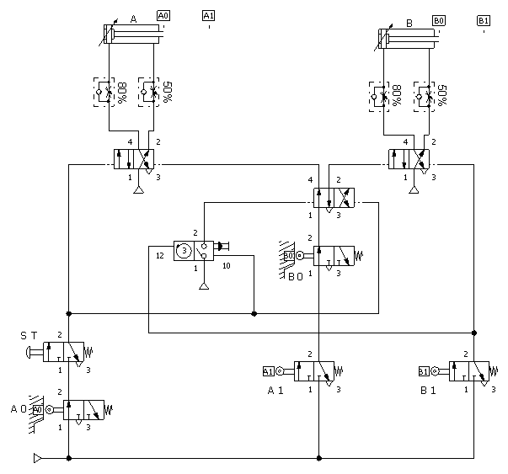

二、動作說明
按下啟動鈕ST使A缸伸出，碰觸前限a₁極限開關，接著以計數器控制B缸反覆動作3次（伸出時碰觸前限b₁極限開關、縮回時碰觸後限b₀極限開關），最後A缸縮回碰觸後限a₀極限開關。

第二題 A＋（B＋B－ ）n˙˙˙A－ 計時器設計(A01002)

ㄧ、氣壓迴路圖
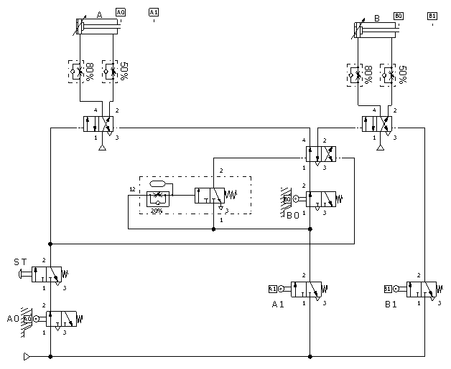

二、動作說明
按下啟動鈕ST使A缸伸出，碰觸前限a₁極限開關，接著以計時器控制B缸反覆動作3次（伸出時碰觸前限b₁極限開關、縮回時碰觸後限b₀極限開關），最後A缸縮回碰觸後限a₀極限開關。

第三題 A＋A－B＋B－ 串級法設計(A01003)

ㄧ、氣壓迴路圖
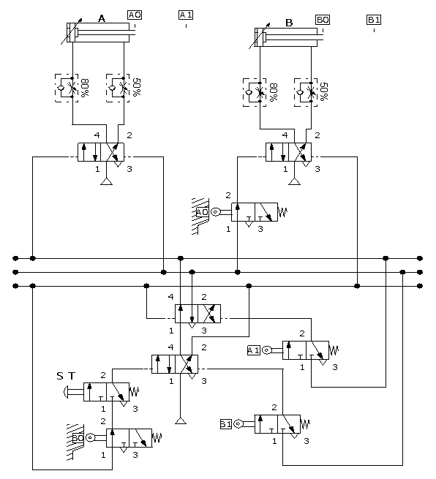

二、動作說明
按下啟動鈕ST使第Ⅲ組切換至第Ⅰ組（第Ⅲ組排氣）A缸伸出，待A缸碰觸前限a₁極限開關時使第Ⅰ組切換至第Ⅱ組（第Ⅰ組排氣），接著A缸縮回碰觸後限a₀極限開關再使B缸伸出，待B缸前限碰觸b₁極限開關時使第Ⅱ組切換至第Ⅲ組（第Ⅱ組排氣），最後B缸縮回碰觸後限b₀極限開關。

第四題 A＋A－B＋T B－ 電氣迴路設計(A01004)

ㄧ、氣壓迴路圖
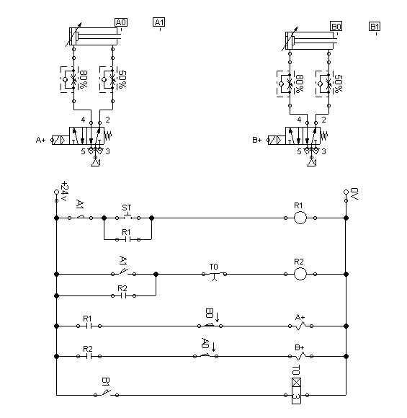

二、動作說明
按下啟動鈕ST使R1激磁,此時A缸伸出，至前限碰觸a₁極限開關時,使R1失磁R2激磁,A缸縮回,碰觸後限a₀極限開關時，B缸伸出,至前限碰觸b₁極限開關,計時器開始計時,經過3秒後,T0開關斷開,R2失磁,最後B缸縮回,碰觸後限b₀極限開關。
第五題 A＋B＋B－A－ 電氣迴路設計(A01005)

ㄧ、氣壓迴路圖
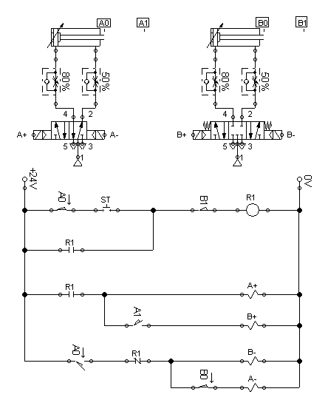
二、動作說明
按下啟動鈕ST使R1激磁,此時A缸伸出，至前限碰觸a₁極限開關時, B缸伸出,至前限碰觸b₁極限開關,R1失磁,B缸縮回,碰觸後限b₀極限開關,最後A缸縮回,碰觸後限a₀極限開關。

參、評審表
氣壓術科認證評審表
姓 名 |  | 准考證號碼 |  |  |  | 評審結果
題 號 |  | 身分證字號 |  |  |  | □合格  □不合格
工作崗位 |  | 認證日期 | 年 月 日 |  |  | □合格  □不合格
有下列任一項缺點即評為不合格 |  |  |  | 缺點以 × 記之 | 缺點內容說明
1.未於時間內完工
2.氣源正常，壓按啟動閥系統無法運轉
3.迴路功能未能依動作執行
4.迴路動作執行時產生嚴重漏氣
5.氣壓元件未依迴路圖面要求選用
6.裝配過程中零組件摔落地面或損壞而無法使用
7.未注意工作安全，受傷無法繼續完成工作者
8.超過15分鐘未到測驗者
9.其他重大事項致影響測試及評審進行，經評審合議認定情節嚴重者
註：評審結果以合格或不合格或缺考記載

評審員簽章 ____________評審員簽章_____________評審員簽章_____________
肆、場地設備表
場地設備表（一套題目5題份量）
項次 | 名 稱 | 規 格 | 單位 | 數量 | 備 註
1 | 双動氣壓缸 | ψ20×100或以上 | 只 | 10
2 | 5/2(或4/2)氣導閥 | 雙邊氣導、記憶型 | 只 | 20
3 | 5/2(或4/2)氣導閥 | 單邊氣導、彈簧回位型 | 只 | 5
4 | 3/2位輥輪作動閥 | 常閉式、單向輥輪作動  、彈簧回位 | 只 | 3
5 | 3/2位輥輪作動閥 | 常閉式、双向輥輪作動  、彈簧回位 | 只 | 20
6 | 3/2位按鈕開關閥 | 常閉式、按鈕操作、彈簧回位 | 只 | 5
7 | 氣壓計數器 | 0～999、預設型 | 只 | 1
8 | 氣壓計時器 | 0～30sec或以上 | 只 | 2
9 | 5/3 雙磁閥 | 中位全閉 DC24V | 只 | 1
10 | 5/2(或4/2)雙磁閥 | DC24記憶型 | 只 | 1
11 | 5/2(或4/2)單磁閥 | DC24記憶型 | 只 | 2
12 | 電氣延遲器 | DC24 | 只 | 1
13 | 電氣輥輪極限開關 | 1a1b 雙向彈簧回位 | 只 | 4
14 | 電氣控制箱 | DC24V 含繼電器 按鈕 | 組 | 2
15 | 單向流量控制閥 | 流量可調整、可供進氣  、排氣節流控制使用 | 只 | 20
16 | 氣壓源 | 6 kgf/cm²或以上壓力 | 組 | 5
17 | 氣壓實習台 | 可供氣壓迴路裝配用 | 組 | 5

※以上所有氣壓元件每個接口皆須有快速接頭。
伍、材料表
材料表
項次 | 名稱 | 規格 | 單位 | 數量 | 備 註
1 | 氣壓軟管 | ψ4×6或ψ2.7×4 | 公尺 | 50 | 須裁剪成適當長度
2 | 三通接頭 | 配合氣壓軟管大小 | 只 | 50
3 | 標籤紙 | 1×2 ㎝ | 包 | 5

